Пән: Геометрия
Сынып: 7
Сабақ тақырыбы: Түзулердің параллельдік белгісі
Сабақ түрі: Жаңа білімді қалыптастыру сабағы

Сабақ мақсаттары:
Білімділік мақсаты: Оқушылардың параллель түзулер туралы алған білімдерін кеңейте отырып, жазықтықтағы түзулердің параллельдік белгілерін түсіндіру.
Дамытушылық мақсаты: Оқушылардың ой-өрісін дамыту, ой ұшқырлығын арттыру.
Тәрбиелік мақсаты: Оқушылардың жауапкершілік және өзін-өзі бағалау қасиеттерін қалыптастыру. Сызбаны дұрыс сызуға дағдыландыру.
Сабақтың көрнекілігі: интерактивті тақта, параллель түзулер салынған плакат, геометриялық фигуралар салынған тапсырмалар, магнитті тақта, стикер.
Сабақтың жоспары:
I Ұйымдастыру
II Үй тапсырмасын тексеру
III Өткен тақырыптарды қайталау
III Жаңа тақырыпты түсіндіру
IV Сабақты бекіту
V Жаттығулар орындау
VI Оқушыларды бағалау
VII Үйге тапсырма

Сабақтың жүру барысы
1. Ұйымдастыру кезеңі
А) оқушылардың сабаққа дайындығы (дәптер, қалам, қарандаш, сызғыш)
Б) журналды толтыру
2. үй тапсырмасын тексеру (оқушылар бір-бірінің дәптерлерімен алмасып, бағалайды)
3. өткен тақырыпты қайталау - математикалық диктант
1. Қиылысатың екі түзудің неше нүктесі болады? (1. бір)
2. Өзара тең бұрыштар. (2. вертикаль)
3. Перпендикуляр белгісі.( 3. ┴)
4. Жазықтықта қиылыспайтын екі түзу.( 4. параллель)
5. Қиылысатын екі түзудің бір бұрышы 50º, қалған бұрыштарын тап. ( 50, 50º,130º,130º)
жауаптары
бізді қоршаған әлемдегі параллель түзулерге мысалдар келтіру

Суретке қарап параллель түзулерді көрсету.

Жаңа тақырыпқа бетбұрыс,
а және в параллель түзулерін қиатын k түзуі берілсін.
Сонда олардың қиылысуынан 8 бұрыш пайда болады. Бұл жағдайда k түзуі қиюшы деп аталады. Ал бұрыштар үшін мына атаулар пайда болады. L түзуіне қарағанда әр түрлі жарты жазықтықта жатқан бұрыштар <3 мен <6, <4 мен <5 – ішкі айқыш бұрыштар деп аталады.
Ал к түзуіне қарағанда бір жарты жазықтықта жататын бұрыштар <3 пен <5 және <4 пен <6 – ішкі тұстас бұрыштар деп аталады.
<1 мен <5, <3 мен <7, <2 мен <6, <4 пен <8 – сәйкес бұрыштар деп аталады.
Сызба №1 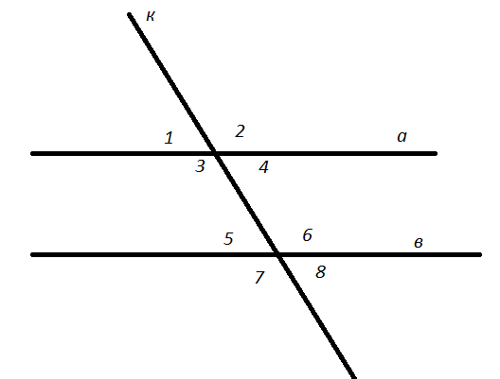

Теорема – 1 . Егер екі түзу мен қиюшы ішкі айқыш бұрыштары тең болса, онда бұл түзулер парараллель болады.

Теорема – 2. Егер екі түзу үшінші түзумен қиылысқанда 1) ішкі тұстас бұрыштардың қосындысы 180º қа тең болса; 2) сәйкес бұрыштары тең болса, онда берілген екі түзу параллель болады. Слайд 10
Сабақты бекіту; 1. екі параллель түзуді үшінші түзумен қиғанда неше бұрыш пайда болады?
2. Төмендегі суретке қарап, <1=100⁰ және , <4=120⁰ деп алып, 2-ші, 3-ші бұрыштарды табыңдар.
Слайд 11
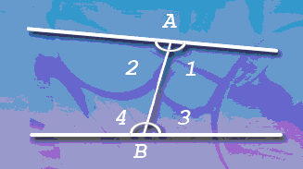
3. Плакатқа қарап сұраққа жауап беру
Жаттығу орындау; №98
Берілгені: а, в және с - түзулері қиылысқан
ے2=95º, ے 4 =100 º
Табу керек: ے5, ے8-?
Шешуі: ے2 мен ے5 сыбайлас
ے4 мен ے8 сыбайлас, сондықтан
180º – 95º= 85º
180º – 100º= 80º Жауабы: 85º, 80º

№102
Берілгені: аIIв және с - қиюшы
ے2 мен ے4 – ішкі айқыш бұрыштар
ے2+ے4 =160º
Табу керек: ے1, ے3, ے5, ے6, ے7, ے8 -?
Шешуі: ے2 мен ے4 ішкі айқыш
160º:2=80º, ے1 мен ے3 ішкі айқыш
180º – 80º =100º
ے1 = 100º, ے3 = 100º
Сәйкесінше, ے5 = 100º, ے8 = 100º
ے6 = 80º, ے7 = 80º
Жауабы: 80º, 100º, 80º, 100º, 80º, 100º, 80º, 100º

Сабақты қорытындылау.
Оқушыларды бағалау.
Үйге тапсырма. №98 (2), №100

